1/ allumez le serveur et branchez le câble ethernet sur la machine à charger
2/ Démarrez la machine à charger en appuyant sur F1 ou F2 ou F10 ( en général F12 va bien ) en fonction du type de machine.
3/ Choisissez le boot lan :
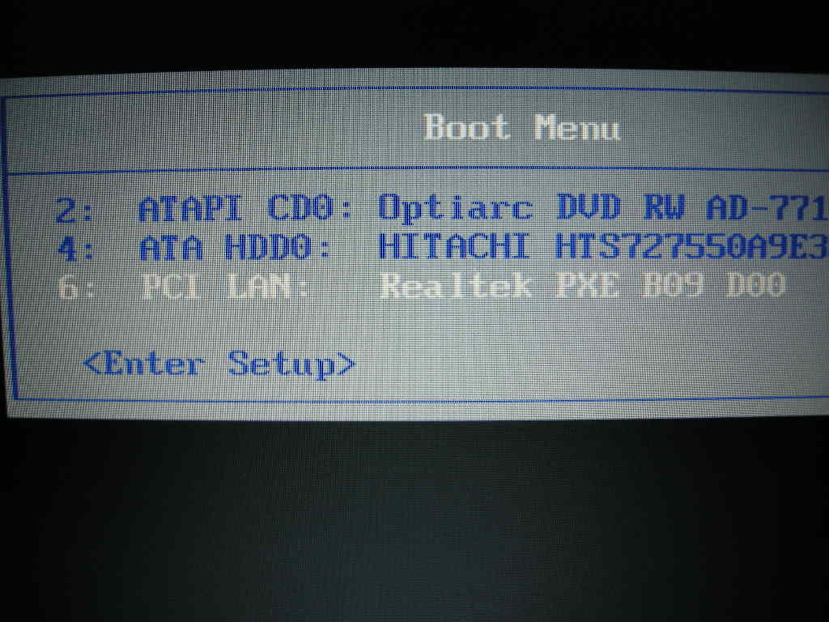
Le serveur va fournir une adresse dhcp sur le réseau 10.0.0.1 entre 10 et 100 le « \ » tourne
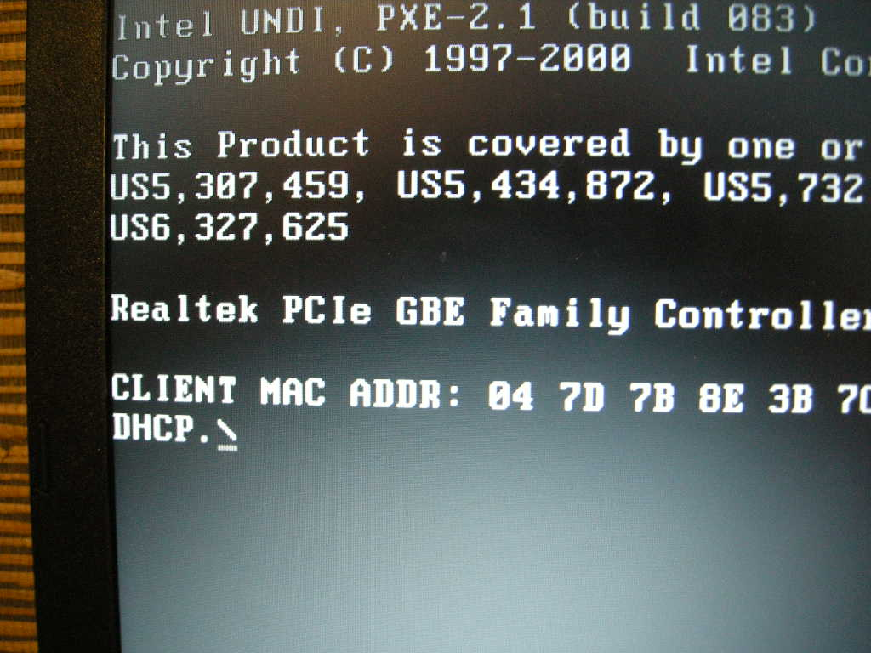

En cas de problème il y a sur le serveur un programme d'aide au dépannage « tcpdump » ( utilisateur root passwd jyb)
4/ Un menu doit s'afficher proposant un choix . Commencez par Memtest86+ qui va tester la mémoire et vous fournir la configuration mémoire . Le test peut durer longtemps....
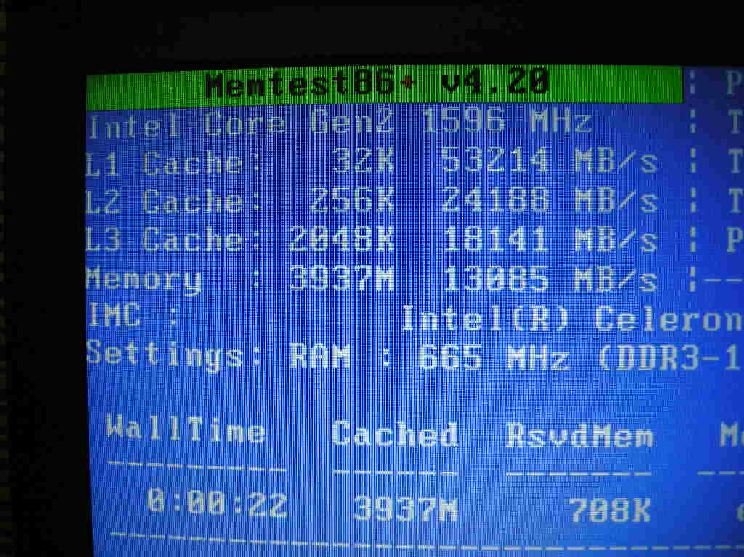

5/ Redémarrez la machine et lancez le chargement en 32 ou 64 bits ( Si le choix ne correspond pas au processeur, un message d'erreur seras indiqué)
6/ A la fin de ce chargement vous aurez un lubuntu live pour tester le disque, ou l'effacer si c'est une demande du donateur.
7/ Lancez la procédure d'installation en répondant aux questions France Europe Paris keyboard FR default et installation sur l'intégralité du disque. Avec le nom user et le password user91800
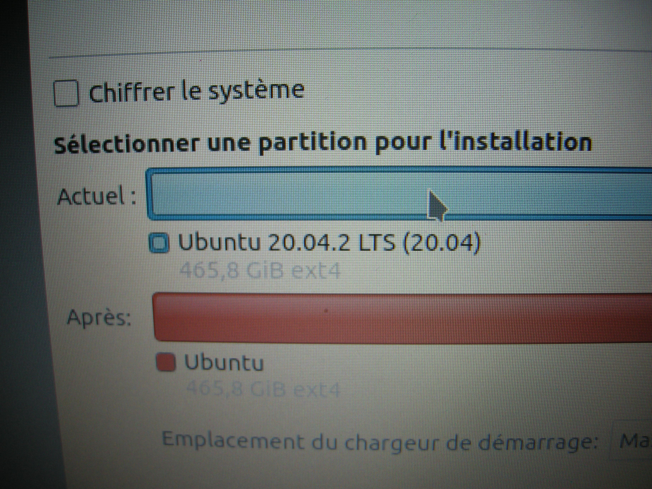

A la fin de l'installation, vous avez le système lubuntu 20.04 ou 18.04 sans les mises à jour.
8/installation de mises à jour
Ouvrir un Qterminal et tapez cette commande :
« wget http://10.0.0.1/ubuntu/Packages/edv_install_v3_1.bash »
Tapez ensuite : chmod +x ./edv_install_v3_1.bash . Installez le wrap pour le son entre casque et micro.
« sudo ./edv_install_v3.1.bash »
Renseignez l'adresse du serveur « 10.0.0.1 »
A la fin de l 'installation la machine doit être ok ( Si besoin, déplacez les documents sur le bureau )
En cas de problèmes de son le programme de test est Test.sh . Vérifier l'horloge en cas de problème s sur la mise à jour.
9/ Installez le dongle wifi et vérifiez son fonctionnement

